**KIỂM TRA LẦN I**

# **Lưu ý**

* Thời gian: 6h00 – 8h17.
* Đề dài, làm đến đâu tính điểm đến đó.
* Được phép sử dụng Internet và hoảng loạn.
* Có thể sáng tạo giao diện nhưng phải đảm bảo các chức năng đề bài yêu cầu.

# **Ứng dụng**

* Bao gồm 2 màn.
* Demo: [Demo.mp4](https://drive.google.com/file/d/1qL55Hws_-nzuW1LVoydrtX4WU29NnGw-/view?usp=sharing)

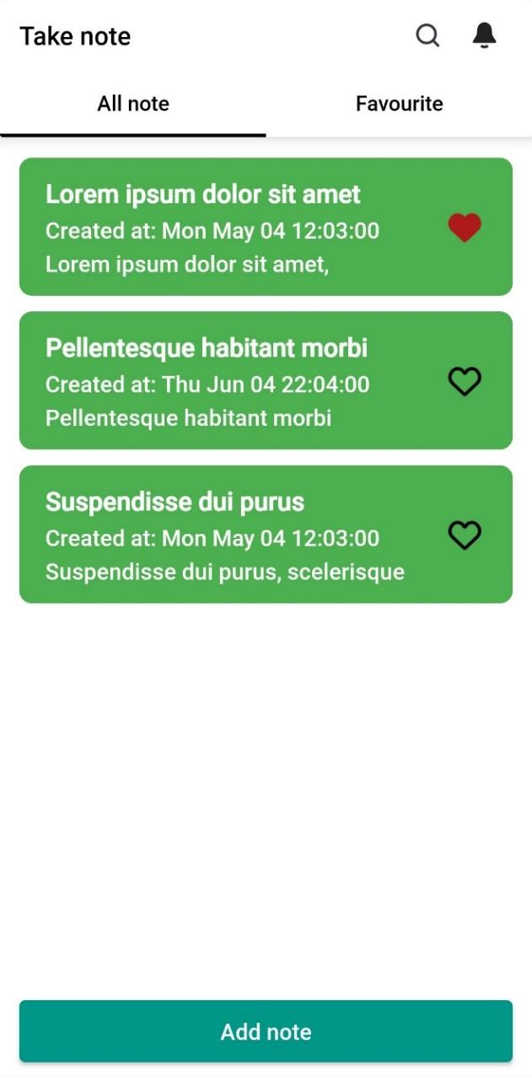

*Main screen*

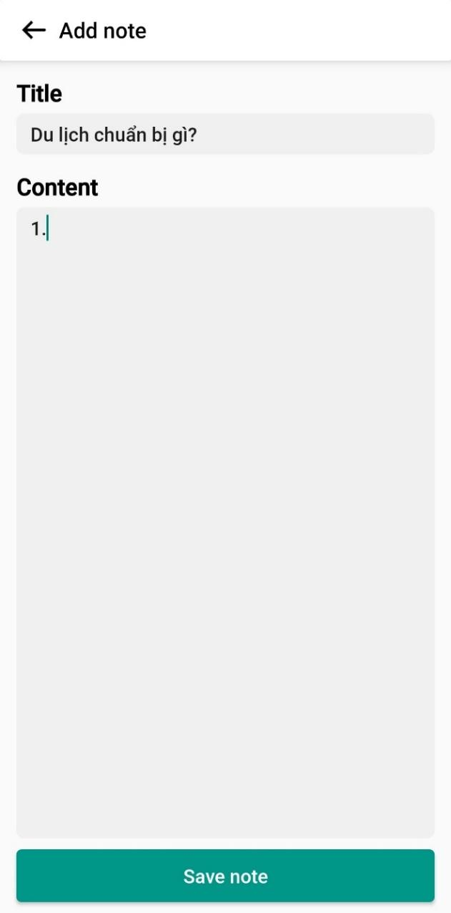

*Add note screen*

# **Tổng quan**

## ***Data class - Note***

* title: String.
* content: String.
* createdAt: Date.
* isFavorite: Boolean.

## ***Chi tiết***

### *Màn 1 – Main screen*

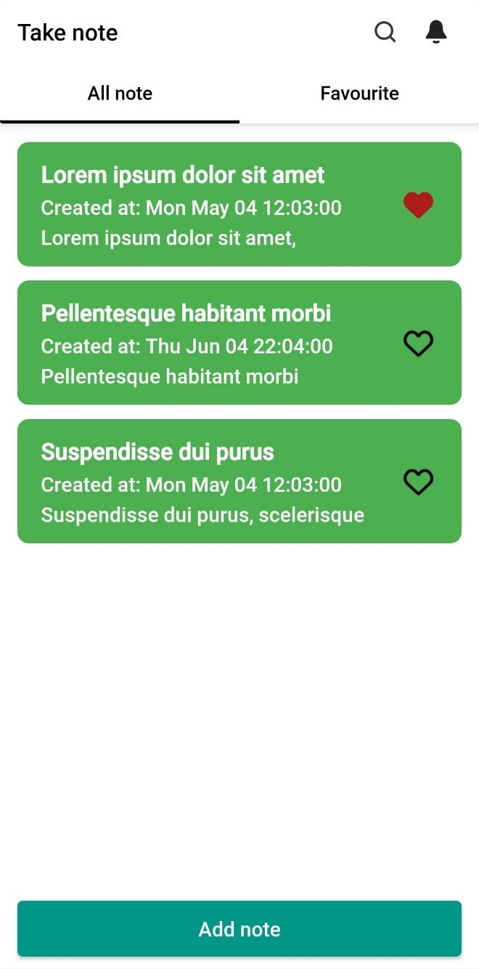

* Hiển thị đúng danh sách các Note.
* Thanh điều hướng điều hướng giữa 2 mục ‘All note’ (bao gồm tất cả các Note) và mục ‘Favourite’ (bao gồm các Note được đánh dấu yêu thích).

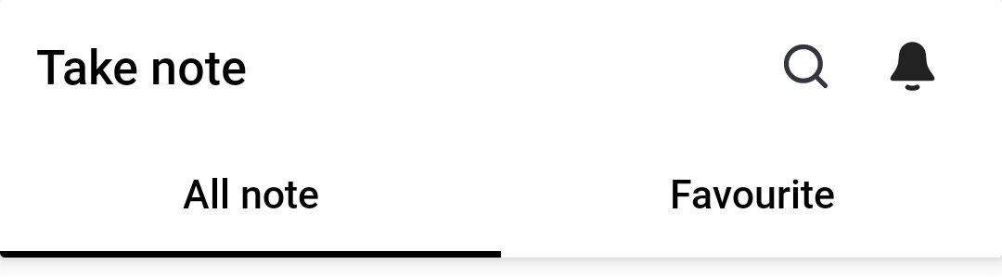

* Mỗi note hiển thị các dữ liệu bao gồm:
  + Tiêu đề note (title).
  + Thời gian tạo (createdAt).
  + Nội dung note (content).
* Nút Trái tim có tác dụng thêm/xóa note trong mục ‘Favourite’.



* Nút ‘Add note’ ở cuối có tác dụng chuyển sang màn 2.

### *Màn 2 – Add note screen*

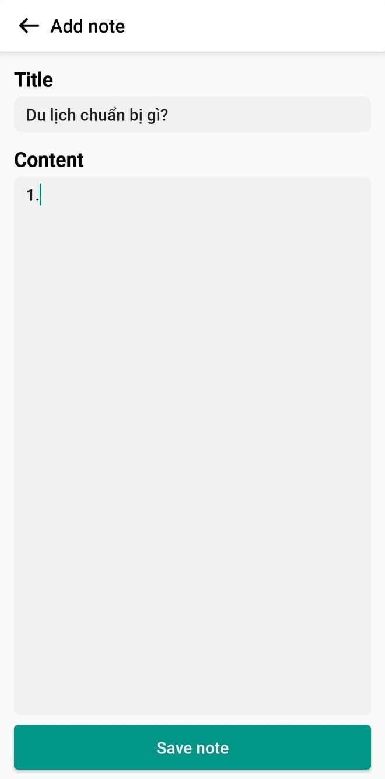Các mục cần làm:

* Title: chỉ được phép nhập trên 1 dòng.
* Khi bấm nút ‘Save note’:
  + Các trường Title, Content là bắt buộc. Nếu không có đưa ra thông báo.
  + Nếu đã điền đầy đủ các trường, tạo ra một Note mới (createdAt được tạo tự động từ lúc ấn ‘Save note’, isFavourite mặc định là false).
* Bấm nút quay lại:
  + Nếu note chưa được lưu quay lại như chưa có gì xảy ra.
  + Nếu đã lưu được Note, Note mới sẽ được thêm vào danh sách.